Направление 6. «Информационно-экологические мероприятия по работе с местным сообществом»

6.6. Организовать в учреждении образования объединение по интересам/факультатив по тематике ведения сельского хозяйства или садоводства.
Задачи для выполнения задания:
- Организовать в учреждении образования объединение по интересам/факультатив по тематике ведения сельского хозяйства или садоводства.
- Составить отчёт с фотоматериалами о его деятельности за учебный год.
- Разместить отчёт на сайте учреждения образования.
Дата выполнения: на протяжении года.
Количество участников: 28 человек.
Список участников, реализующих п. 6.6. направление «Информационно-экологические мероприятия по работе с местным сообществом»
- Карпук Дмитрий Алексеевич.
- Папкович Екатерина Григорьевна.
- Садовская Злата Вячеславовна.
- Сикор Александра Витальевна.
- Лысевич Дарья Сергеевна.
- Линкевич Анастасия Анатольевна.
- Басак Полина Сергеевна.
- Гончаревич Дарья Николаевна.
- Савко София Юрьевна.
- Грушевская Кира Андреевна.
- Лобач Иван Валерьевич.
- Гончаревич Вадим Викторович.
- Михайловский Сергей Викторович.
- Пожарицкая Полина Николаевна.
- Турок Ксения Денисовна.
- Грушевская Ева Андреевна.
- Гончаревич Евгения Сергеевна.
- Ботвич Иван Даниилович.
- Ярош Кирилл Сергеевич.
- Джабаров Захар Рустамович.
- Мархалюк Анастасия Сергеевна.
- Карпейчик Карина Сергеевна.
- Карпейчик Константин Сергеевич.
- Григолец Полина Михайловна.
- Ботвич Павел Даниилович.
- Стасевич Никита Витальевич.
- Савко Роман Юрьевич.
- Гончаревич Доминика Андреевна.

Ответственный педагогический работник: Архипова А.В., учитель химии и биологии. Информация на сайте Новодворской средней школы Свислочского района размещена в разделе «Информационно-экологические мероприятия по работе с местным сообществом»

Выполнение задания: в учреждении образования были созданы объединения по интересам «Зелёные школы», факультатив «Зелёные школы» и факультатив «Основы экологии и профессиональное будущее», в план работы которых были внесены темы по садоводству.
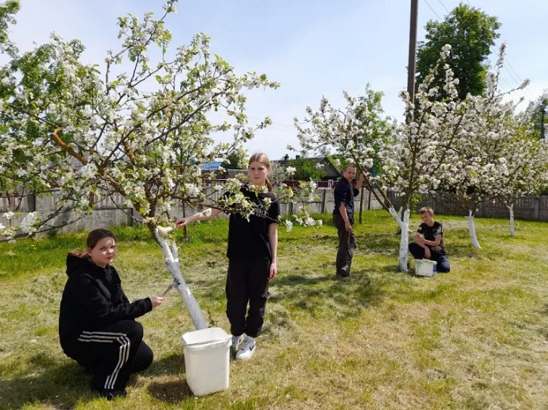 | 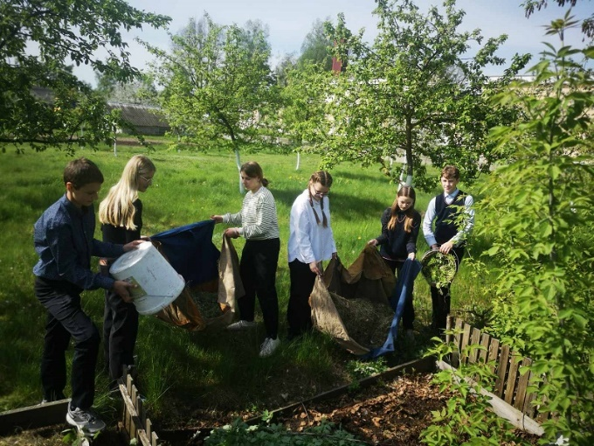
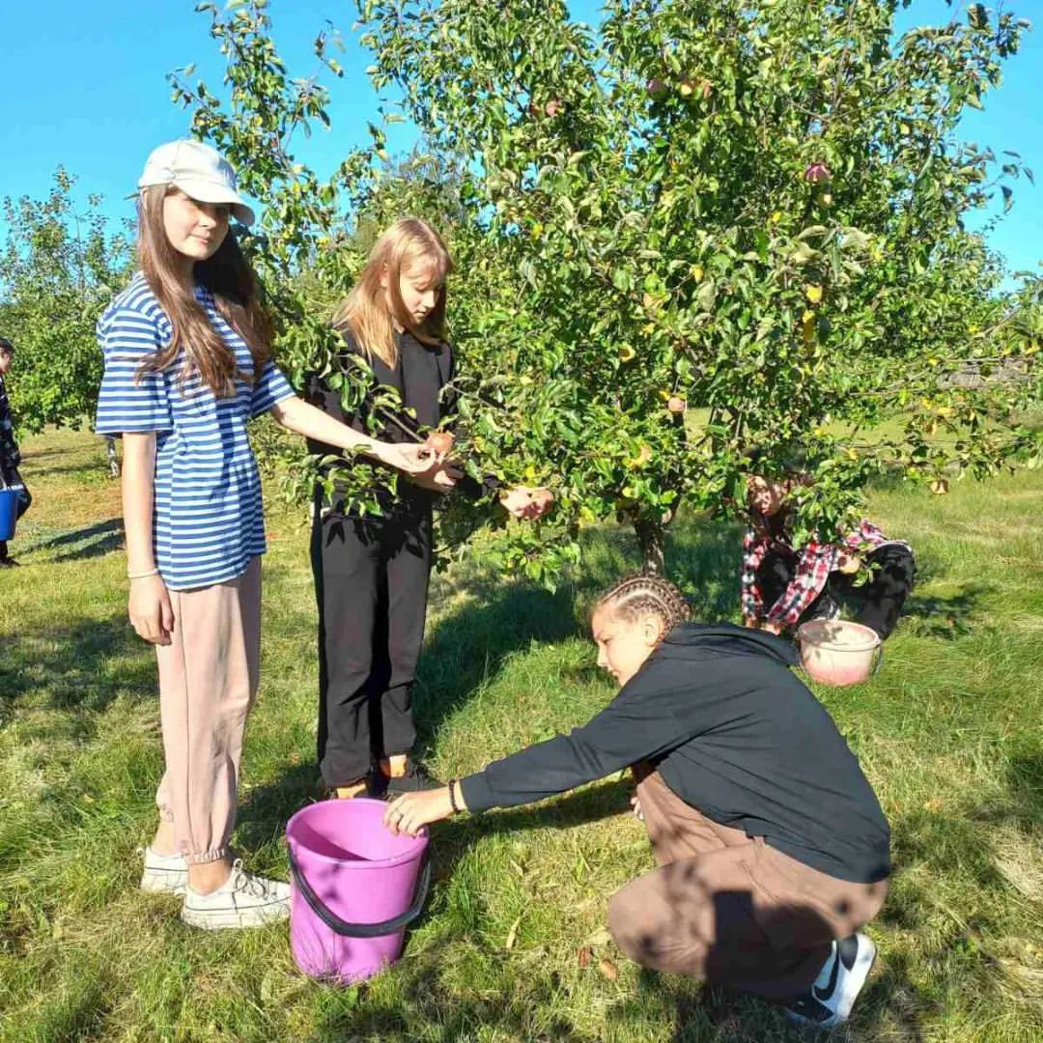 | 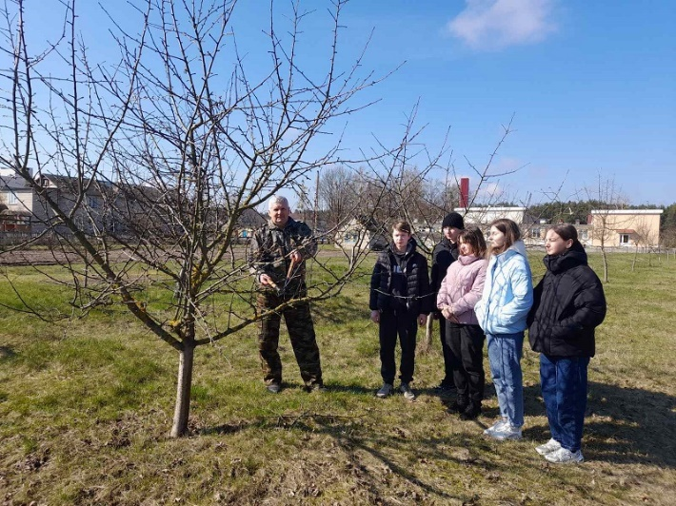
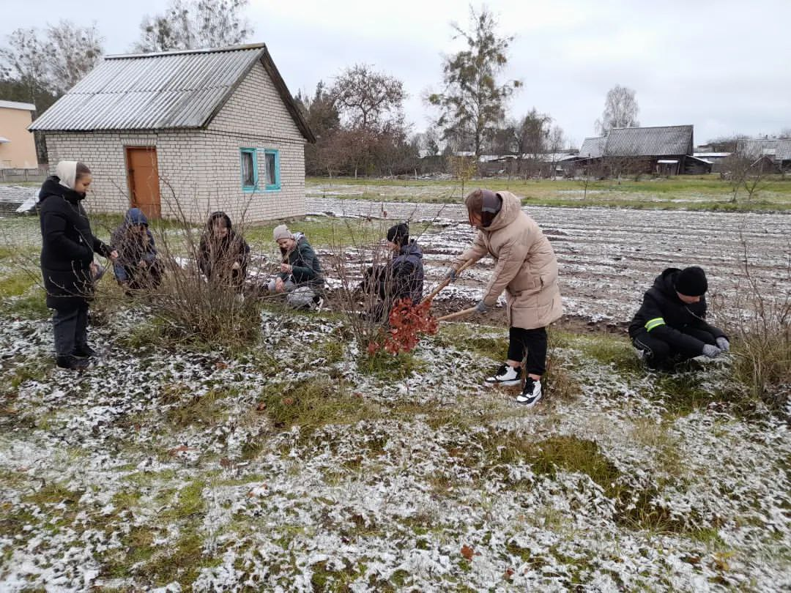 | 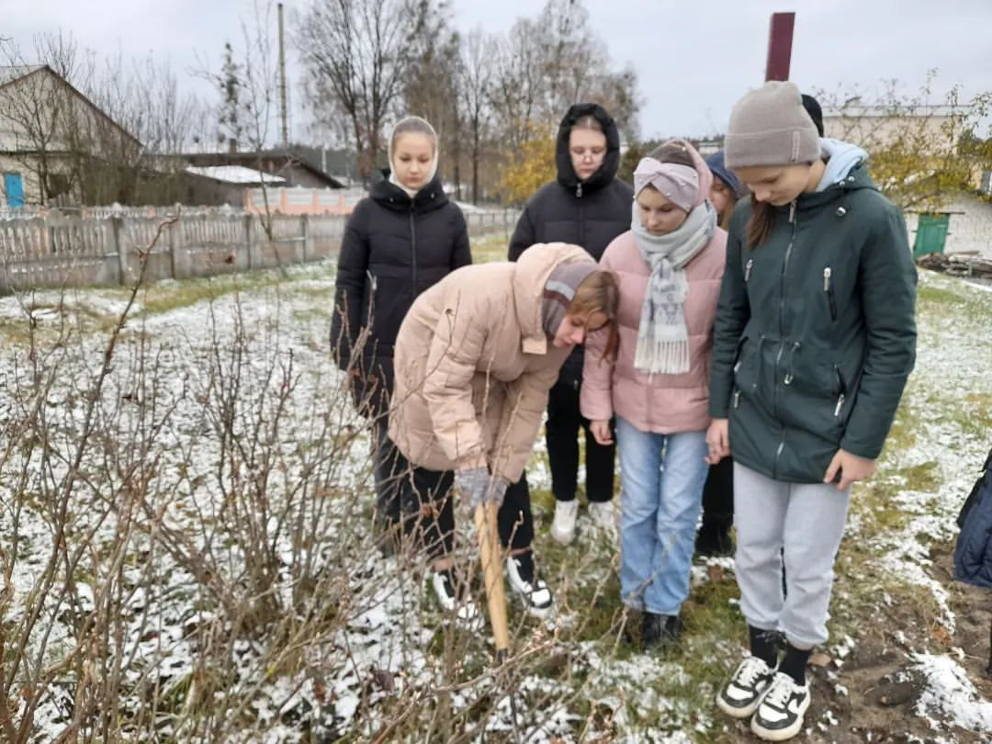
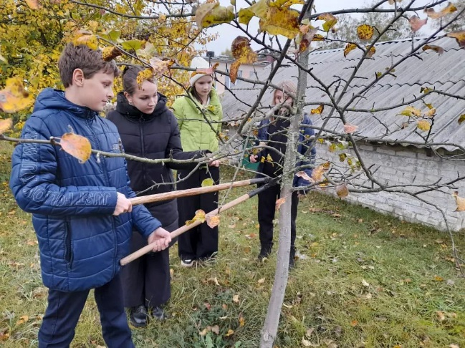 | 